Android App Development Guide

Windows安裝開發環境：
Eclipse IDE for Java Developers
http://www.eclipse.org/downloads/download.php?file=/technology/epp/downloads/release/juno/SR1/eclipse-java-juno-SR1-win32-x86_64.zip
如果要支援JNI需要安裝 NDK
http://dl.google.com/android/ndk/android-ndk-r8d-windows.zip
安裝完 Eclipse (解壓 ➔ 執行 eclipse.exe )
接著安裝 Android toolkits,
找到螢幕上方的選單列， 選擇 「Help->Install New Softare」 選項，這選項會帶出一個新視窗。 選擇「Available Software」標籤，選擇右方的 「Add...」 (新增網站)按鈕，會彈出一個輸入框。
在輸入框中的"Location"欄位中輸入擴充套件的名稱(Name) 「ADT」 跟網址(URL) 「http://dl-ssl.google.com/android/eclipse/site.xml 」，按下 "OK" 按鈕離開。Eclipse 會花一點時間尋找合適的版本。
在視窗中全選「 https://dl-ssl.google.com/android/eclipse/site.xml 」項目「Developer Tools」中的的選項後，按下右方的「Install」按鈕。
按下 「Next」 (下一步)鍵。照著步驟就安裝完成。安裝完會提示需重新啟動 Eclipse，按下 「Yes」 重新啟動。

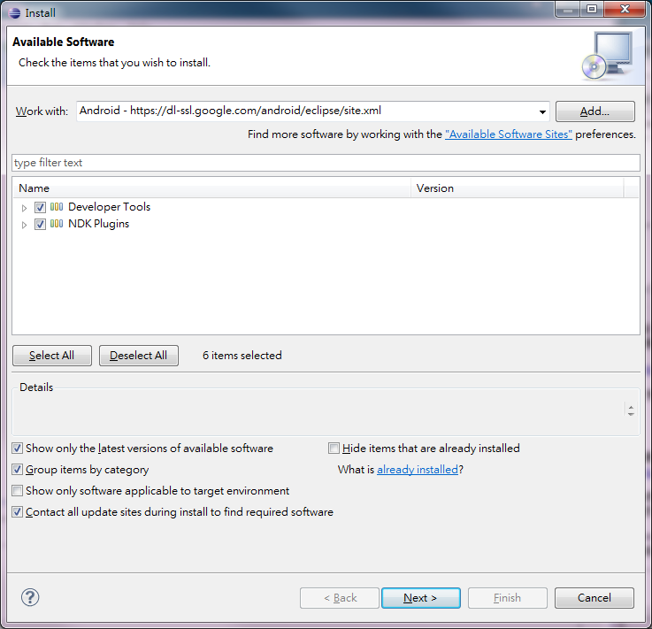
NDK安裝請參考資源2

執行環境設定：

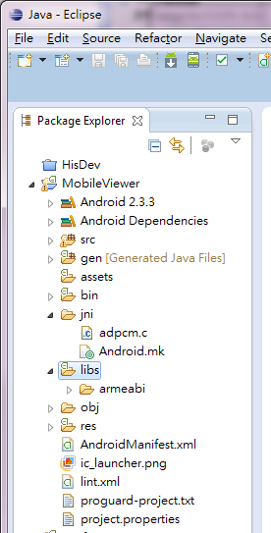
MobileViewer ➔ 專案名稱
Android 2.3.3 ➔ 應該是最低支援的android版本
Android Dependencies ➔ 相依的函式庫
Src ➔ JAVA原始碼
Gen ➔ Generated JAVA Files
Bin ➔ Files generated after Android building
Jni ➔ C/C++ source code
Libs ➔ Files generated after NDK building
Obj ➔ Files generated after NDK building
Res ➔ Files for UI or ICON placement
AndroidManifest.xml ➔ Android manifest

Loading Project: File ➔ Import ➔ Android ➔ Existing Android Code Into Workspace
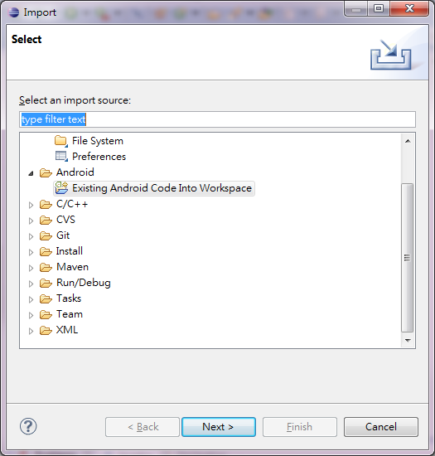
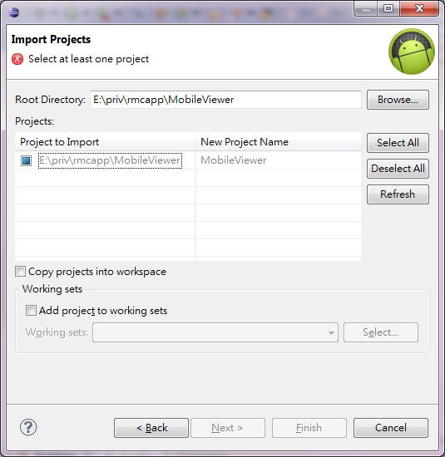
PS: 相同名稱的專案無法再被Import (如上呈現灰色)

執行 Package Explorer ➔ Mouse Right Click (MobileViewer Porject) ➔ Run As ➔ 1. Android Application (Need to Create AVDs)
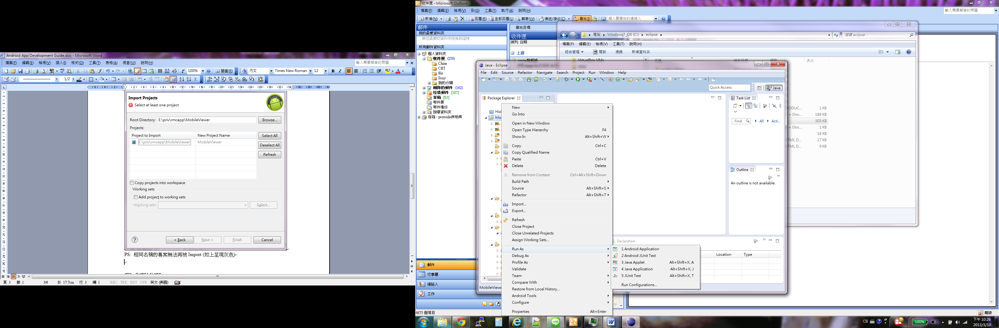
Create AVDs
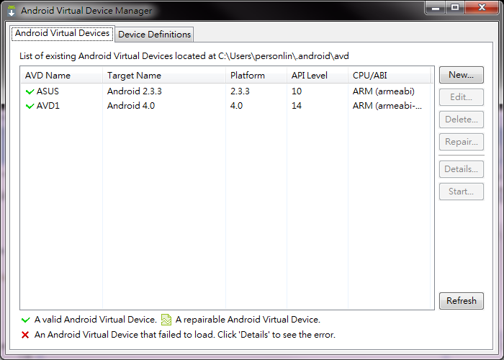

程式碼說明：
LiveVideoActivity.java | 顯示Live影像的主程式,也包含了Audio class的實作
MobileViewerActivity | 程式第一頁輸入RMC所需的資料
Tools.java | 小工具，主要用來處理資料型態的轉換，讀取或產生網路傳輸的資料
AudioCodec.java | JAVA版本的Adpcm程式
Adpcm.c | C版本的Adpcm程式
Andorid.mk | JNI的Makefile

Class LiveAudioPlayer::put() 將網路接收到的Audio Samples傳入List保存。
Class LiveAudioPlayer::run() 主迴圈，處理List的Audio Samples
其中int data_len = decodeAdpcm(data, 48, out_audio_buffer);為C的版本
int data_len = AudioCodec.DecodeADPCM(data, 48, out_audio_buffer, 8000); 則為JAVA的版本。只要將其中一個啟動起來即可。
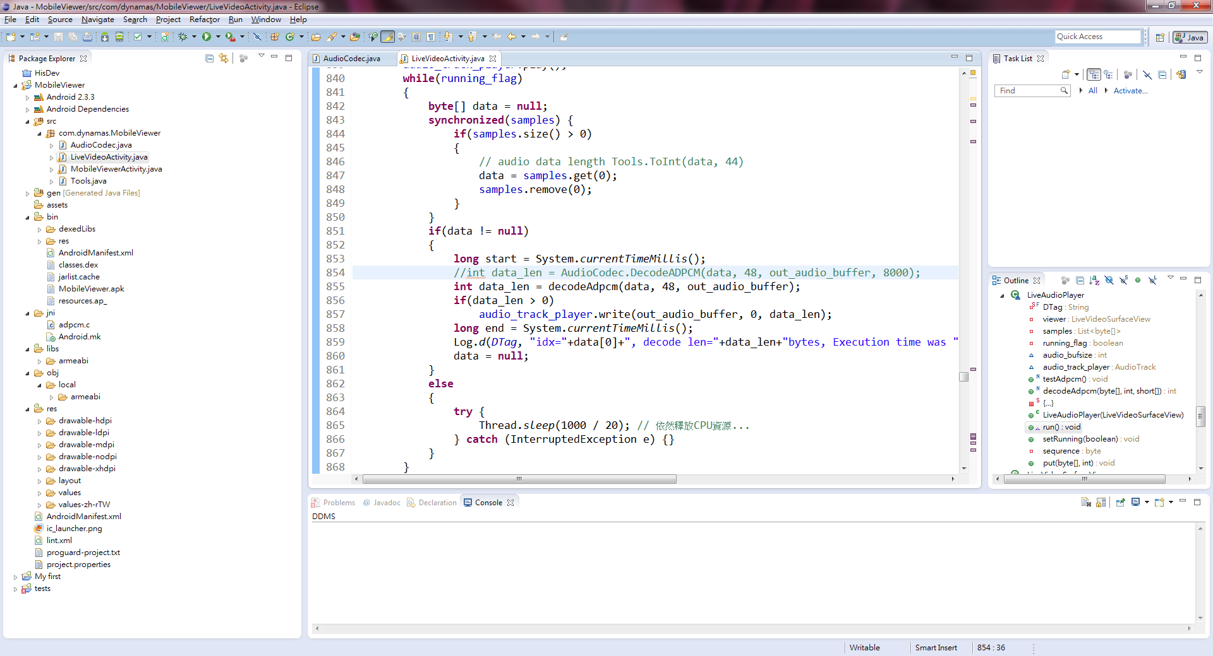

參考資源：
- Install Android (with Eclipse)
https://code.google.com/p/androidbmi/wiki/InstallAndroid
- Setting up NDK builds in Eclipse
http://mobilepearls.com/labs/ndk-builder-in-eclipse/
- JNI example for NDK sample
http://changyy.pixnet.net/blog/post/29437517-android-%E9%96%8B%E7%99%BC%E7%AD%86%E8%A8%98---%E4%BD%BF%E7%94%A8-android-ndk-(native-developmen
- JNI example for Message Queue:
http://blog.csdn.net/diaoyf/article/details/5643944
- JNI example for OpenCV
http://blog.sheimi.me/blog/2012/09/05/a-summary-of-using-jni.html
- JNI Specification
http://docs.oracle.com/javase/1.5.0/docs/guide/jni/spec/jniTOC.html
- Efficient JNI programming:
http://rkennke.wordpress.com/2007/07/28/efficient-jni-programming-iii-array-access/
- JNI Type Conversion
http://www.20864.com/201258/221.html

